温馨提示：
此题库为Word版，请按住Ctrl,滑动鼠标滚轴，调节合适的观看比例，关闭Word文档返回原板块。
考点7函数的图象
一、选择题
1.(2015·浙江高考文科·T5)函数f(x)=(x-)cos x(-π≤x≤π且x≠0)的图象可能为 ( )
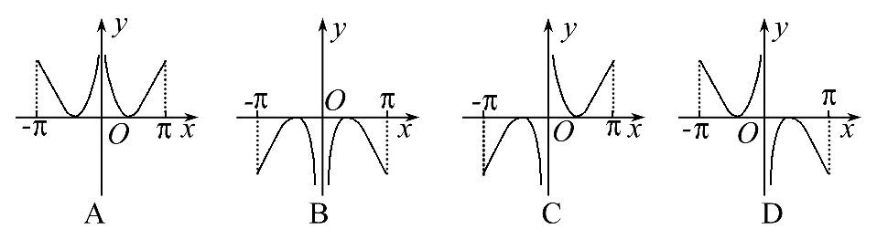
【解题指南】依据函数的奇偶性与特殊点法进行判断.
【解析】选D.f(x)的定义域关于原点对称,因为f(-x)=(-x+)cosx=-(x-)cosx=-f(x),故函数是奇函数,所以排除A,B;取x=π,则f(π)=(π-)cos π=-(π-)<0,所以排除C.
2.（2015·安徽高考理科·T9）函数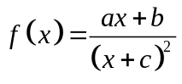的图象如图所示，则下列结论成立的是（ ）
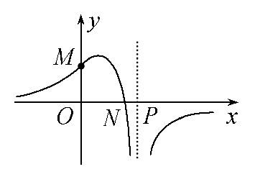
A.a>0,b>0,c<0 B.a<0,b>0,c>0
C.a<0,b>0,c<0 D.a<0,b<0,c<0
【解题指南】根据图像特征取特殊值进行判断。
【解析】选C。由题中图像可知-c>0,所以c<0,,当x=0时，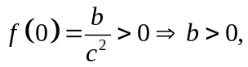
当y=0时，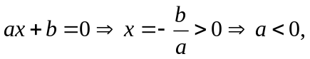故选C
3. (2015·北京高考理科·T8)汽车的“燃油效率”是指汽车每消耗1升汽油行驶的里程.如图描述了甲、乙、丙三辆汽车在不同速度下的燃油效率情况.下列叙述中正确的
是 ( )
速度km/h
燃油效率km/L
40
80
5
10
15
甲车
乙车
丙车
A.消耗1升汽油,乙车最多可行驶5千米
B.以相同速度行驶相同的路程,三辆汽车中,甲车消耗汽油量最多
C.甲车以80千米/小时的速度行驶1小时,消耗10升汽油
D.某城市机动车最高限速80千米/小时,相同条件下,在该城市用丙车比用乙车更省油
【解题指南】正确理解横、纵轴及图象的意义是解题的关键.
【解析】选D.选项A,问的是纵坐标最大值.选项B,消耗1升油甲走最远,则反过来路程相同甲最省油.选项C,此时甲走过了80千米,消耗8升汽油.选项D,80千米/小时以下丙“燃油效率”更高,更省油.
4.(2015·新课标全国卷Ⅱ理科·T10)如图,长方形ABCD的边AB=2,BC=1,O是AB的中点,点P沿着边BC,CD与DA运动,记∠BOP=x.将动点P到A,B两点距离之和表示为x的函数f(x),则f(x)的图像大致为 ( )
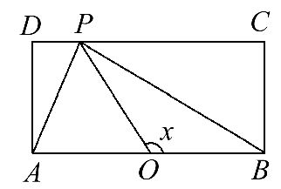
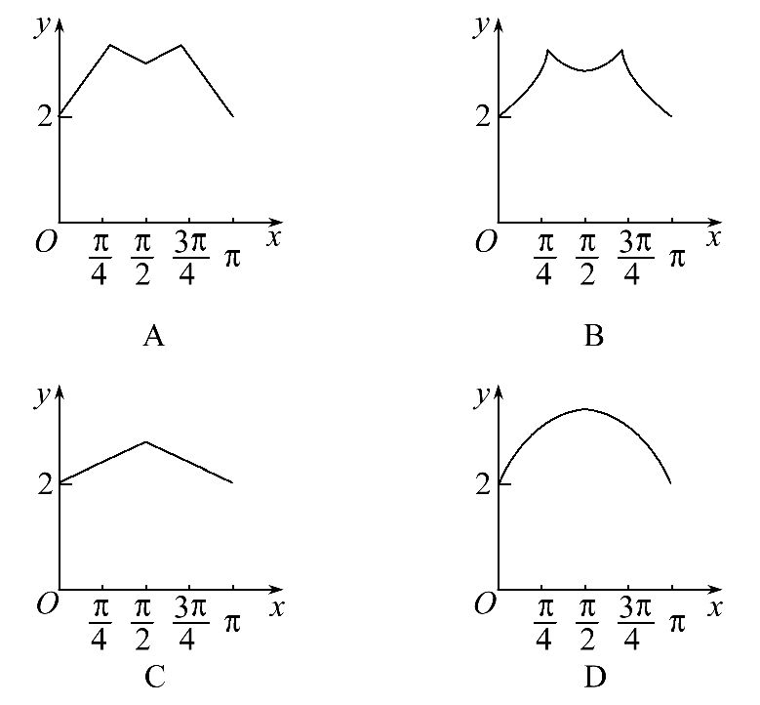
【解析】选B.由已知得,当点P在BC边上运动时,即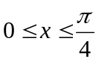时，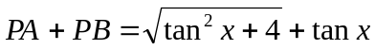，当点在边上运动时，即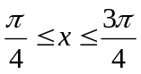,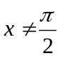时，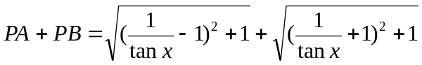；
当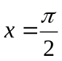时，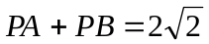；当点在边上运动时，即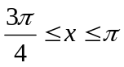时，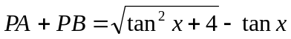，丛点的运动过程可以看出，轨迹关于关于直线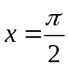对称，且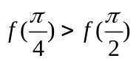，且轨迹非直线型.
5.(2015·新课标全国卷Ⅱ文科·T11)如图,长方形ABCD的边AB=2,BC=1,O是AB的中点,点P沿着边BC,CD与DA运动,记∠BOP=x.将动点P到A,B两点距离之和表示为x的函数f(x),则f(x)的图像大致为 ( )

【解析】选B.由已知得,当点P在BC边上运动时,即时，，当点在边上运动时，即,时，；
当时，；当点在边上运动时，即时，，丛点的运动过程可以看出，轨迹关于关于直线对称，且，且轨迹非直线型.
二、填空题
6.(2015·福建高考理科·T14)若函数f(x)=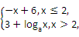(a>0,且a≠1)的值域是[4,+∞),则实数a的取值范围是 .
【解题指南】利用数形结合求解.
【解析】如图,因为函数的值域为,所以a>1且在x=2处,3+log_{a}x的值不小于4,即3+log_{a}2≥4⇒a≤2,所以a的范围是1<a≤2.
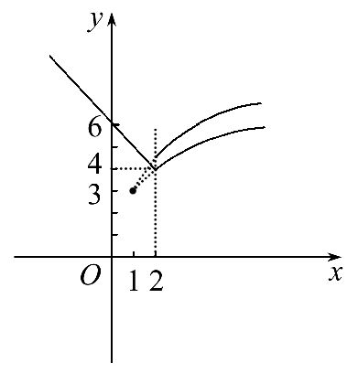
答案:1<a≤2
7.(2015·福建高考文科·T15)若函数f(x)=2^{|x-α|}(α∈R)满足f(1+x)=f(1-x),且f(x)在[m,+∞)上单调递增,则实数m的最小值等于 .
【解题指南】根据条件确定函数的对称轴x=1,求出α的值,根据单调性求出m的范围.
【解析】根据图象可知函数f(x)=关于x=α对称,又因为f(1+x)=f(1-x),所以α=1,由图象可知f(x)的单调递增区间为[1,+∞),故m≥1,所以m的最小值为1.
答案:1
8. （2015·安徽高考文科·T14）在平面直角坐标系中，若直线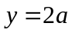与函数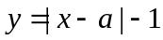的图像只有一个交点，则的值为 。
【解题指南】在一个坐标系中作出直线和函数的图像结合图像求值。
【解析】在同一个坐标系中作出直线与函数 的图像，如图所示：
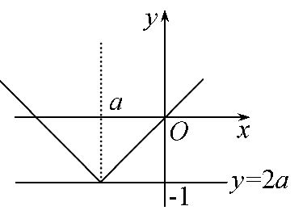
由题意可知2a=-1，所以a=-
答案：a=-
9. (2015·北京高考文科·T14)高三年级267位学生参加期末考试,某班37位学生的语文成绩、数学成绩与总成绩在全年级中的排名情况如图所示,甲、乙、丙为该班三位学生.
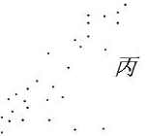
数学成绩年级名次
267
267
总成绩年级名次
O
语文成绩年级名次
267
267
总成绩年级名次
O
从这次考试成绩看:
①在甲、乙两人中,其语文成绩名次比其总成绩名次靠前的学生是 ;
②在语文和数学两个科目中,丙同学的成绩名次更靠前的科目是 .
【解析】①从图中可以看出,甲、乙两人语文名次相差不大,乙的名次稍靠前,而甲的总成绩要明显好于乙的总成绩,故语文成绩名次比其总成绩名次靠前的学生是乙.
②由图可知丙的总成绩在年级中的名次靠后,而数学成绩的排名比总名次要更好,故语文和数学两个科目相比,靠前的是数学.
答案:①乙 ②数学
关闭Word文档返回原板块

